Информация о проведении «Единого дня профилактики» 19.01.2018 в Цильнинском районе
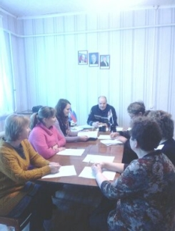
19 января 2018 г. на территории муниципального образования «Новоникулинское сельское поселение» Цильнинского района прошел «Единый день профилактики правонарушений». Население, трудовые коллективы были оповещены об этом через средства массовой информации, объявления в местах массового скопления жителей.
В проведении Дня профилактики приняли участие представители органы местного самоуправления, прокуратура Цильнинского района, ОМВД, УФСИН, службы судебных приставов, представители комиссии по делам несовершеннолетних и защите их прав администрации МО «Цильнинский район», ГУЗ Большенагаткинская РБ, органы опеки, социальной защиты, представители МЧС, добровольные пожарная и народная дружины, организаций образования, культуры.
Были привлечены к участию в рейдах, родительских собраниях Совет общественности при УПП, Совет ветеранов.
До начала проведения мероприятий был проведен инструктаж участников «Единого дня профилактики правонарушений»: были обсуждены предстоящие мероприятия, создано 4 основных рабочих групп, проведена расстановка сил и средств, проведен инструктаж о мерах личной безопасности.
В образовательных организациях проведены следующие мероприятия:
В МОУ Новоникулинской средней школе были проведены следующие мероприятия:
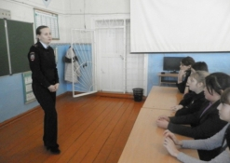
- В 6-11 классах (охват 36 чел.) инспектором ПДН Саморзиной К.Г. была проведена профилактическая беседа «Административная и уголовная ответственность несовершеннолетних», «Ответственность за курение в общественных местах»;
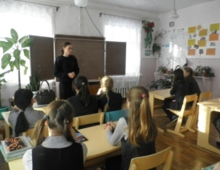
- В 6-11 классах (охват 36 чел.) инспектором по пропаганде БДД ОГИБДД ОМВД Камаловой О.В. была проведена беседа «Административная ответственность за нарушение дорожного движения несовершеннолетними»;
- С детьми, посещающими дошкольную группу школы (охват 14 воспитанников), была проведена интерактивная беседа «Мои добрые дела» по книге В.П. Катаева «Цветик - семицветик»;
- В рамках Единого дня профилактики и Недели Ульяновской области среди команд Новоникулинской СШ, Степноанненковской СШ, Красновосходской СШ, была проведена викторина «Что? Где? Когда?», в которой приняли участие 15 учащихся.
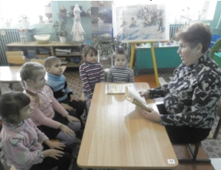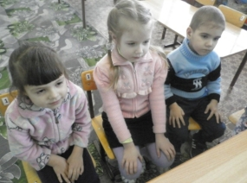
В результате 1 место заняла команда Красновосходской школы, 2 место – команда Новоникулинской школы, 3 место – команда Степноанненковской школы. Победитель и призёры были награждены грамотами.
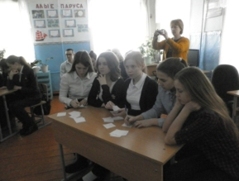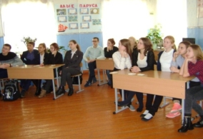
В МОУ Красновосходской средней школы в этот день в библиотеке была оформлена книжная выставка «Не повторяй моих ошибок».
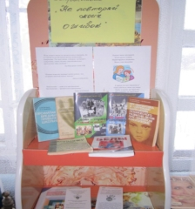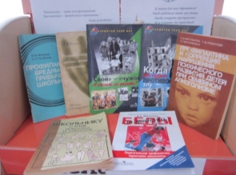
Директор Карабаевского СДК Панкова Л.Н. совместно с преподавателем художественного отделения ДО «Большенагаткинское ДШИ» Треф Г. провела мастер-класс «Красота на камне»
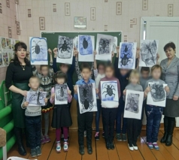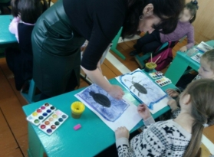
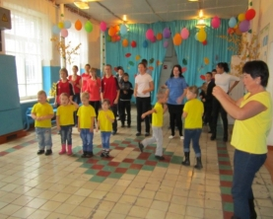
В дошкольной группе «Рябинка» (с. Карабаевка) при МОУ Красновосходской СШ проведен флешмоб «Здоровый образ жизни», в котором приняли участие и родители воспитанников, а также и воспитатели (охват 17 чел.).
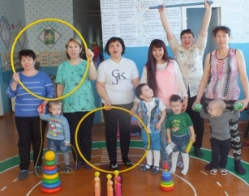
В дошкольной группе «Вишенка» (с. Устеренка) при МОУ Красновосходской СШ провели «Весёлые старты» с участием воспитанников, родителей и сотрудников.
Интелектуальная игра «Что? Где? Когда?» по теме: «Меценатство Сибирского края» учащиеся Новоникулинской средней школы и Красновосходской средней школы.
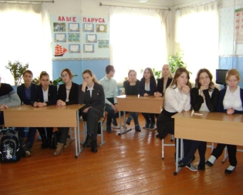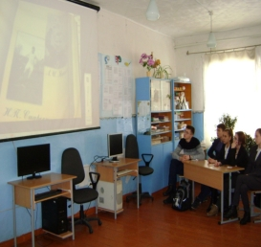
В библиотеке оформлена книжная выставка « Не повторяй моих ошибок»
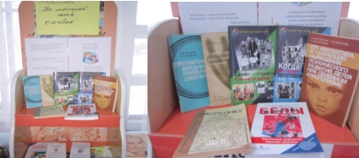
Директор Карабаевского СДК Панкова Л.Н. совместно с преподавателем художественного отделения ДО « Большенагаткинское ДШИ» Треф Гульнарой провела мастер-класс « Красота на камне».
Представителями Департамента Министерства здравоохранения, семьи и социального благополучия Ульяновской области по Цильнинскому району, отделением УОГКУСЗН по Цильнинскому району, комиссии по делам несовершеннолетних, ГУЗ «Большенагаткинская РБ», отдела опеки, администрации поселения был проведен ряд профилактических мероприятий.
Специалистами администрации муниципального образования «Новоникулинское сельское поселение» проводился осмотр жилищно-бытовых условий и разъяснительные беседы по технике безопасности.
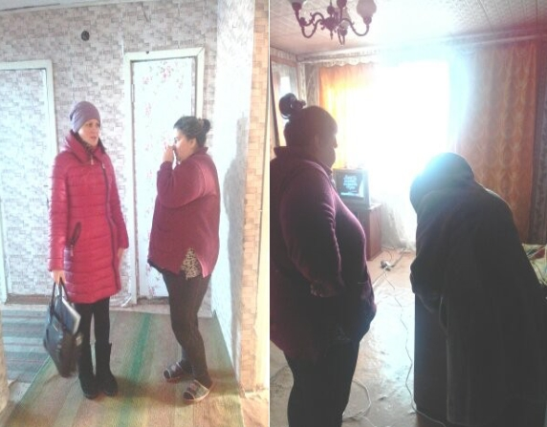
Были проведены профилактические противопожарные рейды в дома лиц, злоупотребляющих спиртными напитками, неблагополучные семьи, где начальником ПЧ-90 Егоровым Е.В проведена разъяснительная беседа по пожарной безопасности.
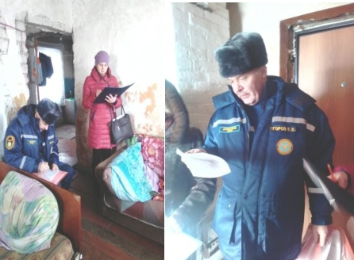
Фельдшер ФАП Новоникулинский Едифанова В.В . проводила осмотр детей на дому в многодетных семьях;
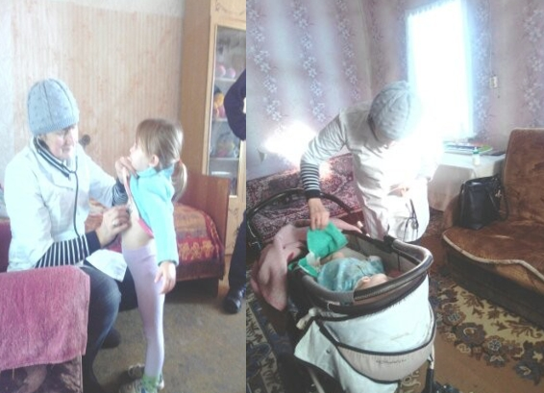
В целях выполнения типового плана проведения единого дня профилактики правонарушений на территории Ульяновской области 19.01.2018г Департаментом Министерства здравоохранения, семьи и социального благополучия Ульяновской области по Цильнинскому району, совместно с отделением УОГКУСЗН по Цильнинскому району было проведено ряд профилактических мероприятий.
В рамках единого дня профилактики правонарушений принимали участие в профилактическом рейде в МО «Новоникулинское сельское поселение». В ходе рейда посетили 3 семьи, находящихся в социально опасном положении и в трудной жизненной ситуации. При посещении с родителями проводились беседы о последствиях вредных привычек и формирования у них стремления к здоровому образу жизни, профилактики суицидального поведения несовершеннолетних.
Состоялся прием граждан по вопросам оказания мер социальной поддержки различным категориям граждан:
- субсидии и компенсации 21 чел.;
- детское пособие 18 чел.
- консультация по СКЛ 2 чел.
- консультация по Ветеран труда 2 чел.
- ИПРА 1чел.
- сертификат «Семья» 13 чел.
- социальная стипендия 1 чел.
- ЕДВ многодетным 4 чел.
- справки малообеспеченным 4 чел.
- продовольственная карта 2 чел.
- по оказанию адресно -материальной помощи 4 чел.
- ТСР 2 чел.
- по вопросу помещения ребенка в СРЦН 1 чел.
Всего оказано государственных услуг 75 человек.
Организована «горячая линия» для населения по мерам социальной поддержки — дано 38 консультаций.
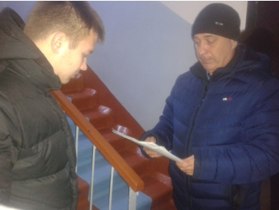
В администрации МО «Новоникулинское сельское поселение» проведено совещание, где были обсуждены итоги работы народной дружины и ОМВД России по Цильнинскому району, вопросы профилактики правонарушений на территории поселения, проблемы, связанные с исполнением наказания в виде исправительных и обязательных работ.
Представителями администрации района, участковым уполномоченным полиции, народным дружинником проведен рейд по выявлению правонарушений на потребительском рынке, в сфере оборота алкогольной и спиртосодержащей продукции, обследованы объекты с массовым пребыванием людей на предмет соблюдения мер антитеррористической защищенности.
Инспектором УФСИН России по Цильнинскому району осуществлен контроль за исполнением обязанностей, запретов и ограничений лицами, которым судом установлен административный надзор, а также лицами, осужденными к мерам наказания без изоляции от общества, имеющими ограничения, запреты и обязанности.
Службой судебных приставов проведена профилактическая работа с родителями, уклоняющимися от уплаты алиментов по месту жительства.
Членами народной дружины совместно с участковым уполномоченным ОМВД осуществлен рейд по выявлению несовершеннолетних, находящихся в позднее время на улице без сопровождения взрослых.
Итоги проведенного ЕДП подведены в администрации МО «Цильнинский район».

